|  |  |
| --- | --- |
| C:\Users\lucas\AppData\Local\Microsoft\Windows\INetCacheContent.Word\2017-01-10 (1).png  Processverslag  Periode 2 leerjaar 1 | lucas de maat  GMD1B |

Inhoudsopgave

Naam bureau 2

Doelgroep 2

USP en X-factor 2

Moodboard 3

Logo 4

Interactive omgeving 5

Wapen 8

Styleguide 9

Scripts 12

Beurstand 12

Eindpresentatie 12

Samenwerking en Taakverdeling 12

De evaluatie 12

# Naam bureau

Wij zijn begonnen met het verzinnen van een naam, alleen kwamen wij er niet echt uit met het verzinnen van een naam voor ons bedrijf en het begon niet meer zo serieus te zijn en doordat dat gebeurde kwamen wij op de naam HA-HA Games.

# Doelgroep

Wij gingen eerst kijken wat voor soort bedrijf wij wilde zijn en kwamen uit dat wij een gamebedrijf wilde zijn de leeftijd en doelgroep hebben wij besloten op het feit dat wij games voor oudere mannen en vrouwen wilde maken. De leeftijd die wij hebben gegeven is 18+ omdat het makkelijker is om dan games in een bepaald genre te maken zoals: horror, dark fantasy enz. Doordat wij deze leeftijdgrens hebben getrokken (hoeven) wij ons niet te houden aan kind vriendelijke acties zoals: geweld en taalgebruik.

# USP en X-factor

Wij hebben bepaalde kernwaarden gemaakt waar wij ons aan gaan houden met ons bedrijf.

1. Wij willen mooie games maken die er grafisch goed uit zien.

2. Naar community luisteren en overleggen.

3. Geen micro transacties.

4. Langer dan gepland over games ontwikkelen.

5. Wij maken gebruik van live servers en delicate servers, de delicate server kunnen door iedereen gedownload worden.

# Moodboard

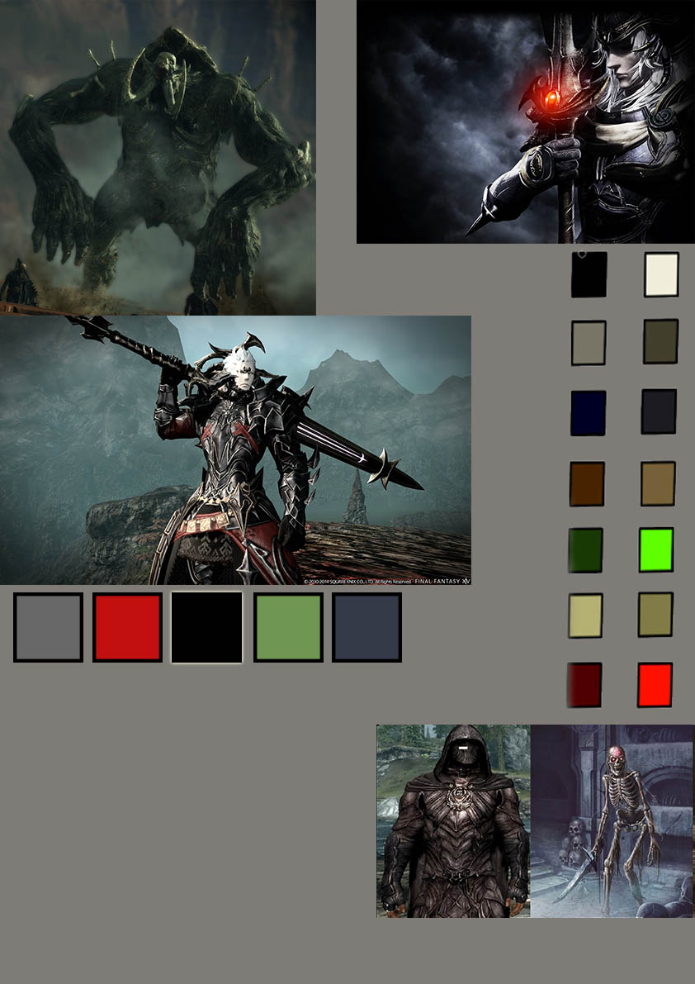

# Logo

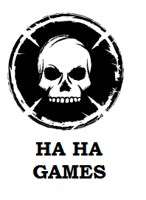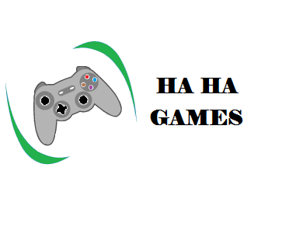

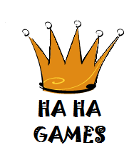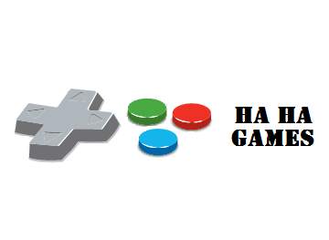

Dit zijn logo’s die ik zelf gemaakt heb voor ons project groepje.

# Interactive omgeving

Je loopt rond met een olielamp die brandt mijn omgeving bestaat uit een gebied diep in een moeras waar dode bomen staan en water in gaten in de grond zitten ook is er mysterieuze mist.

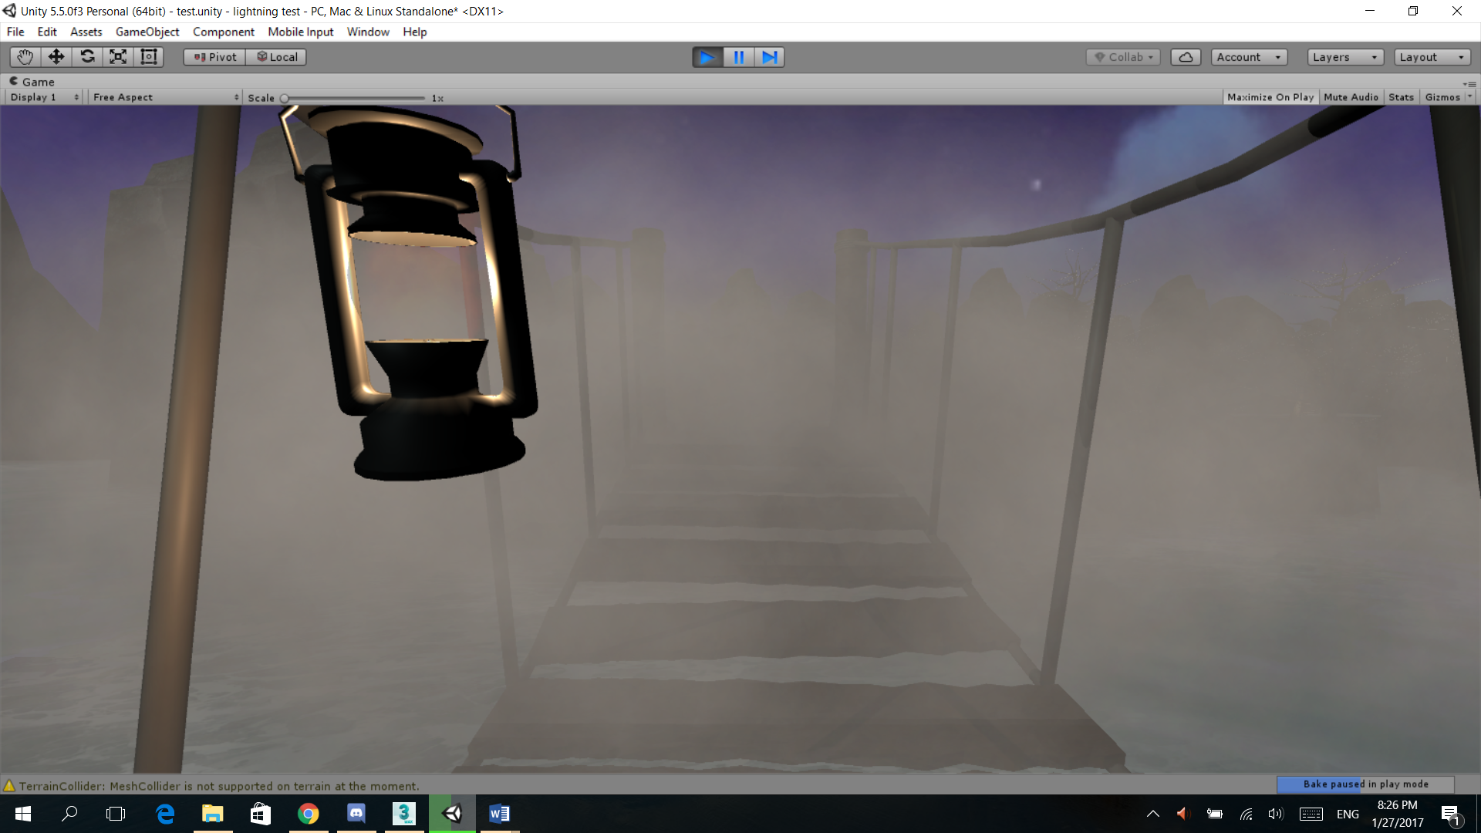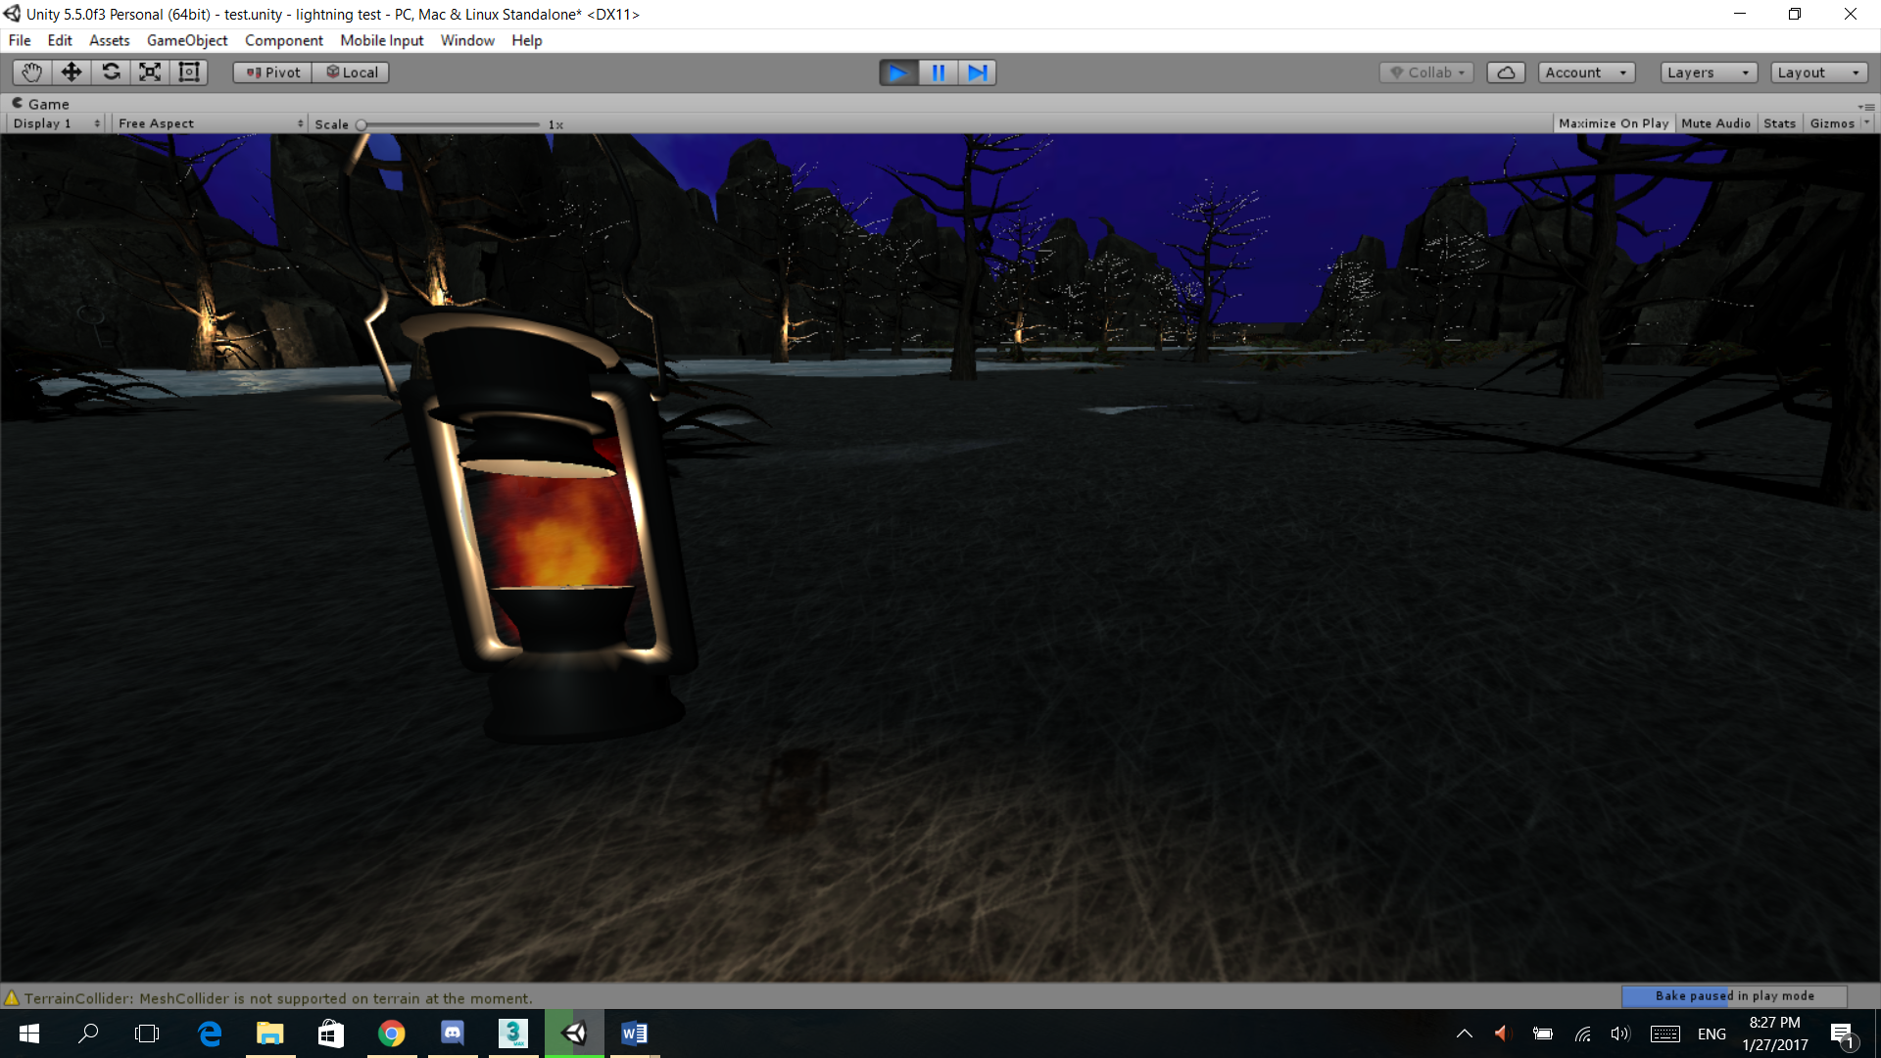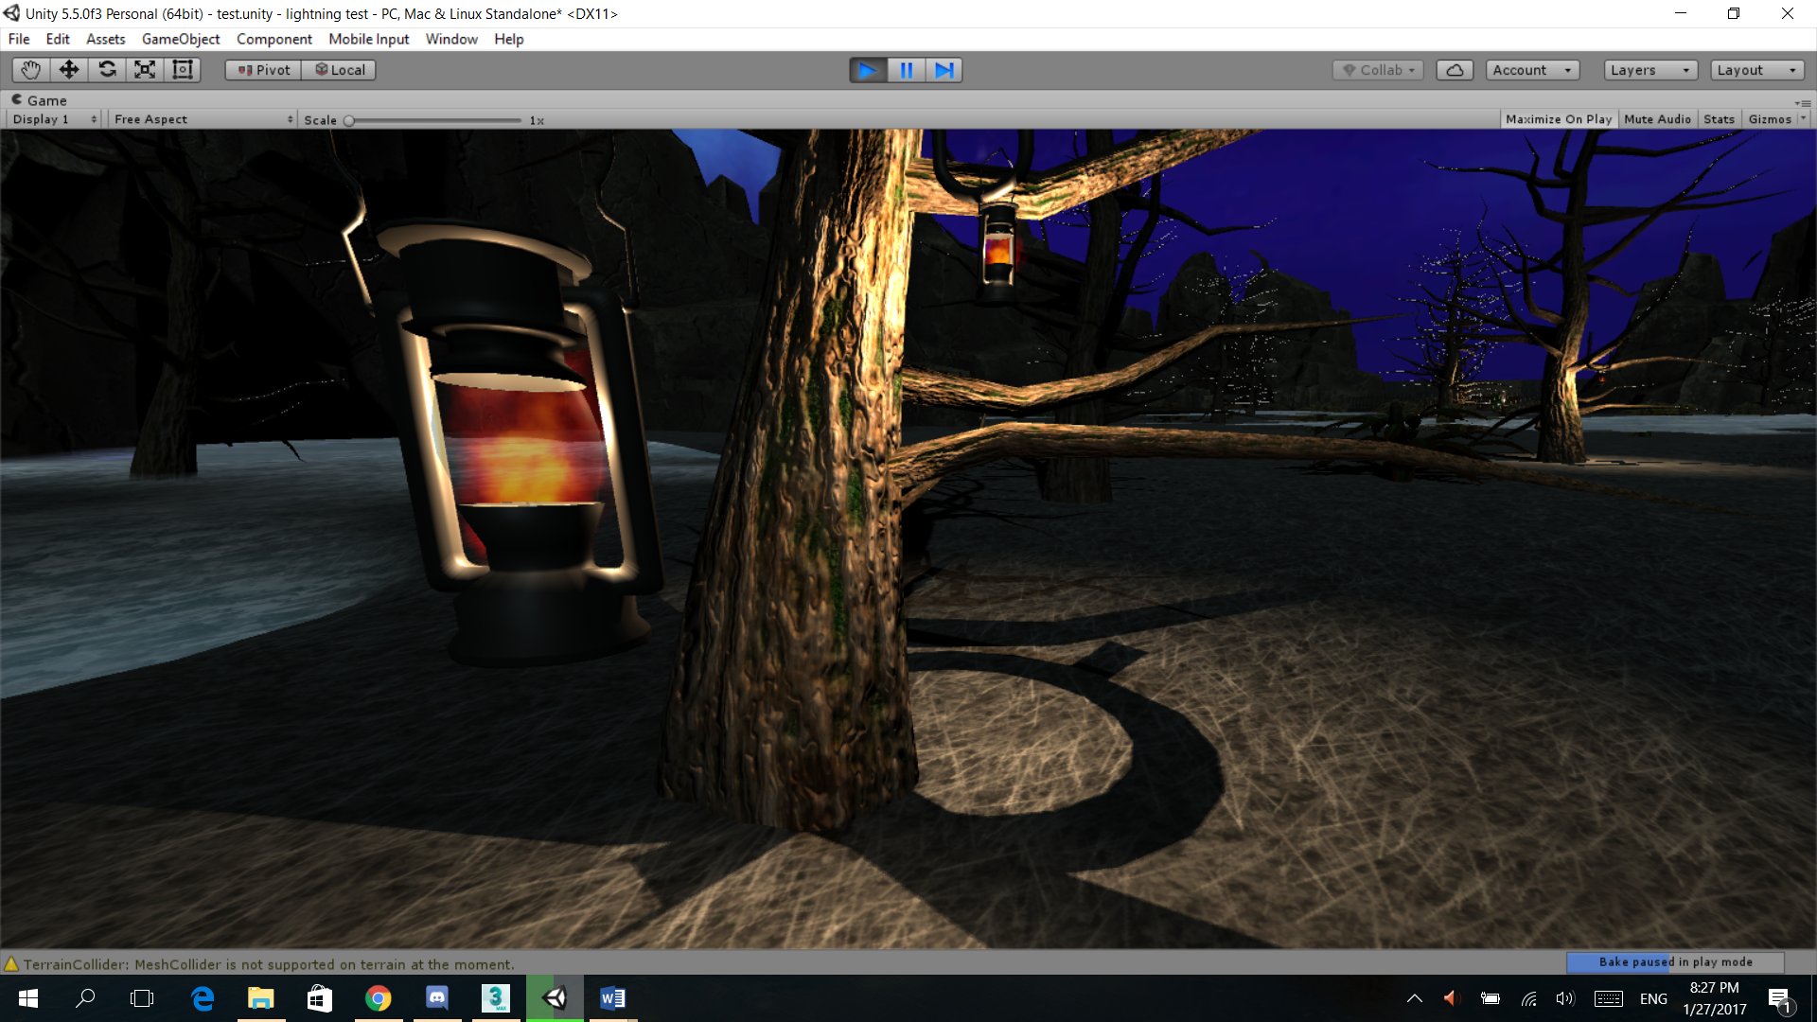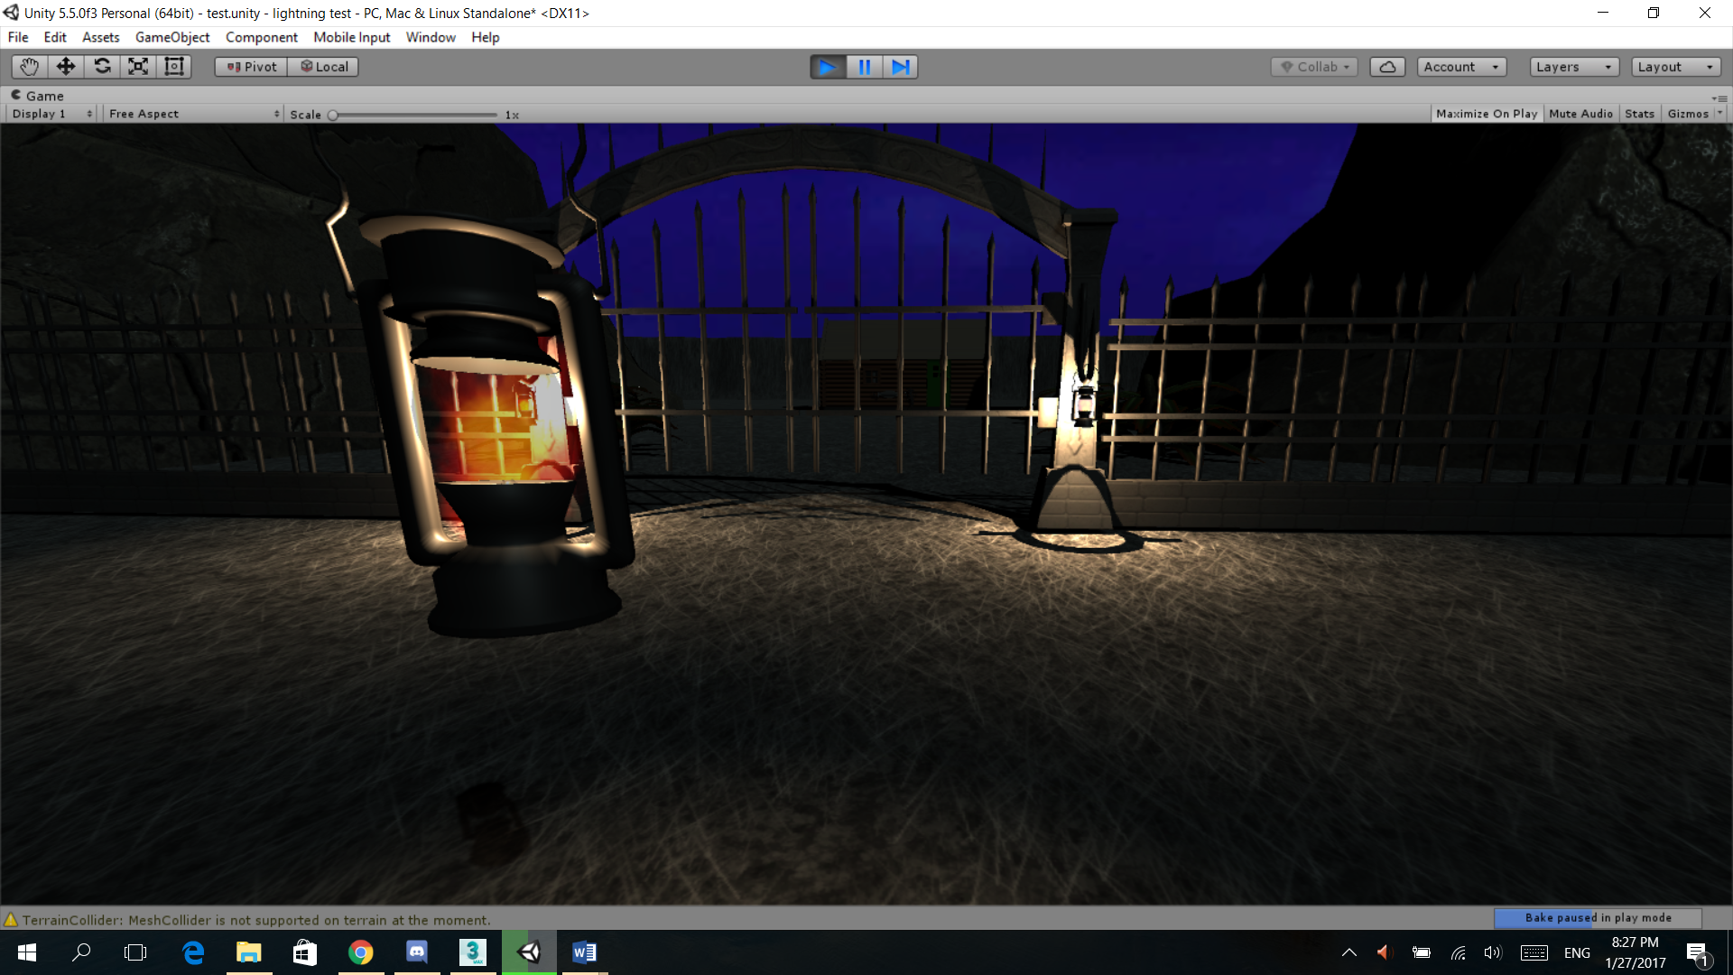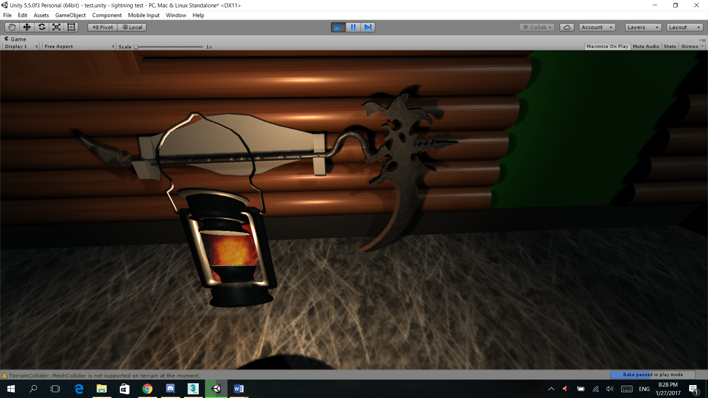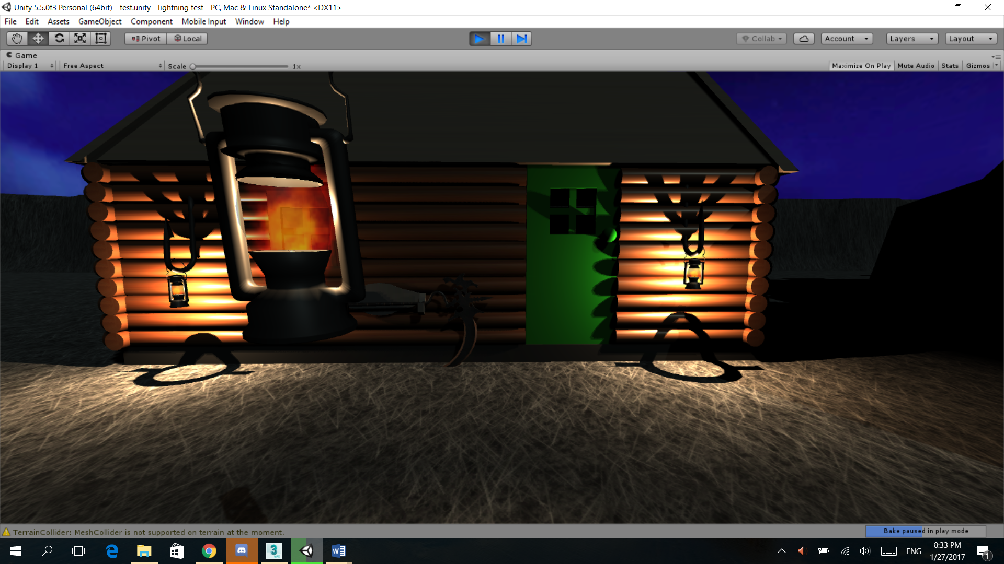

# Wapen

Ik ben begonnen met een wapen dat ik erg interessant vind en daarvan heb ik de layout getrokken en die veranderd naar hoe ik het zou willen hebben. Nadat ik de layout had getrokken begon ik met de verschillende onderdelen te maken in 3ds max door de line tool te gebruiken trok ik de onderdelen over en begon ik extrude erop te gebruiken om het in 3d te krijgen. Nu maakte ik de onderdelen schoon door bepaalde onderdelen aan elkaar te maken en welde ik alles aan elkaar zodat het 1 onderdeel werd. Nu was het tijd om un-wrap te gebruiken om het dan later te texturen. Nadat dat klaar was begon ik texture erop te doen.

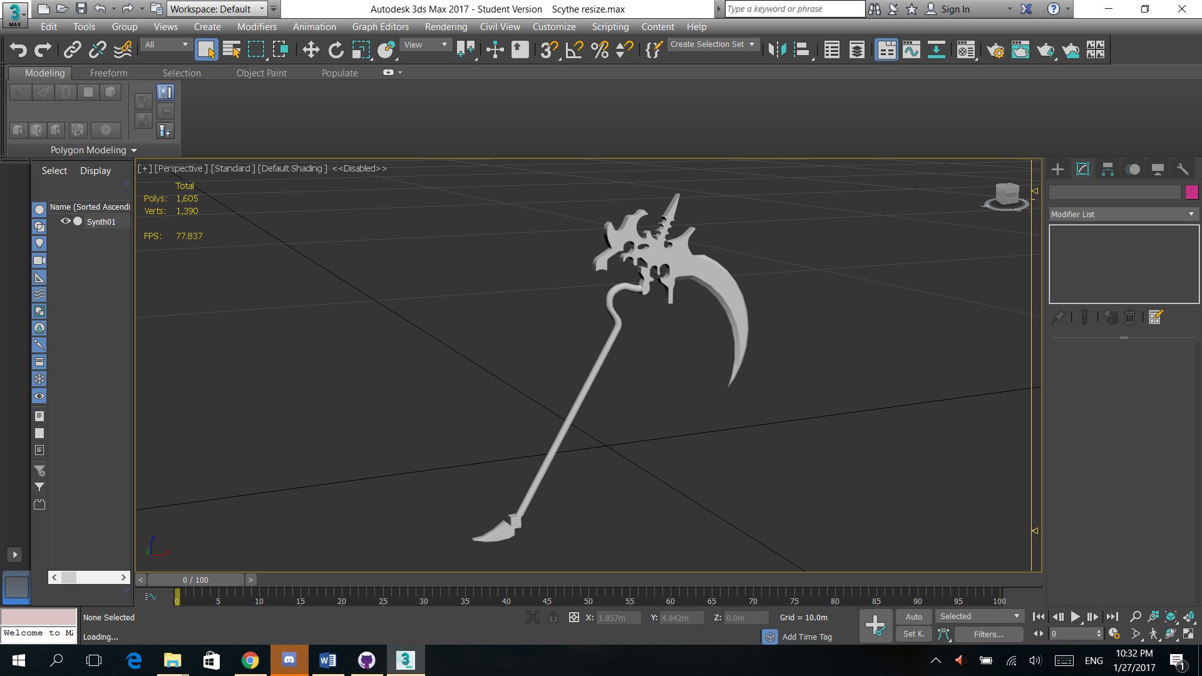

# Styleguide

Concept

Mijn wapen heeft als thema Dark Fantasy, mijn wapen is een scythe die erg vervormt is zodat het er uniek ziet.

Mijn environment heeft als thema Dark Fantasy, mijn omgeving speelt zich af in een donker moeras er staan dode bomen en een stuk water met een houten brug er overheen, mijn gebouw is een hutje die aan de buitenkant aangetast is door de natuur en atmosfeer door de jaren heen, om mijn hutje staat een groot metalen hek waar je alleen door kan met een sleutel.

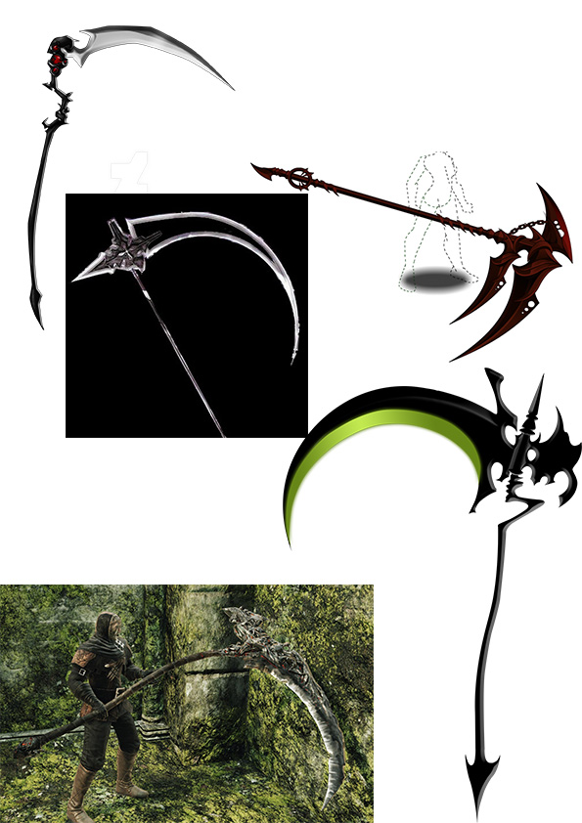

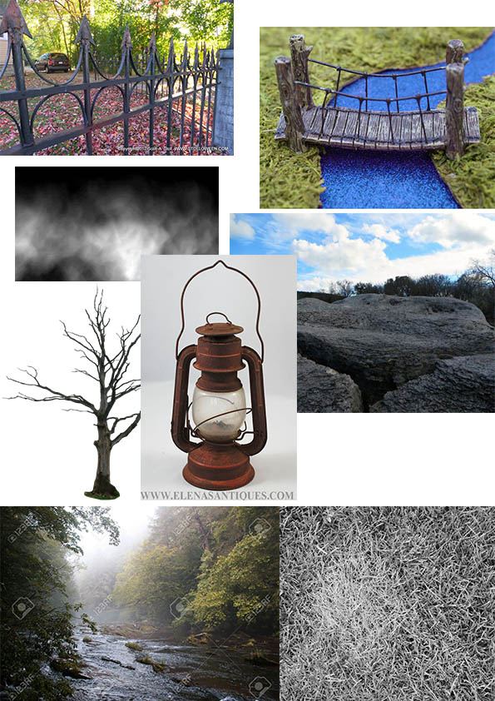

# Scripts

Ik heb scripts gebruikt voor het character (die een box is bij mij) waardoor ik kan lopen ook heb ik een script gebruikt waardoor ik om mij heen kan kijken. Ik heb een script gebruikt om de particle effects te laten werken.

# Beurstand

Wij hadden met het groepje niet genoeg tijd om een volledige beurstand te maken wel hebben wij een tekening gemaakt met alle maten erbij.

# Eindpresentatie

Wij hebben met z’n allen de presentatie gemaakt (behalve Jeromy die niet te bereiken was in het weekend).

# Samenwerking en Taakverdeling

De samenwerking verliep redelijk stug (in het begin) We hadden niet echt veel contact omdat het meeste toch solo moest (wapen en scene) In de laatste paar weken werd het ons wel duidelijk dat er wat aan gedaan moest worden en gingen we samen aan de presentatie en bedrijf werken. Dit deden we in het weekend. Helaas was Jeromy er het hele weekend niet dus moesten we zonder hem beslissingen nemen. (zijn logo, scene, wapen, en bedrijf zaten niet in onze presentatie) De taakverdeling was redelijk straight forward, iedereen maakt zijn eigen scene, wapen en bedrijfsassets.

# De evaluatie

De producten die wij gemaakt hebben zijn: Het bedrijf/X-factor, ons wapen en onze omgeving.

Ik vond het leuk om alle 3d objecten te maken en ik vond het minder leuk om de beurstand te maken omdat het erg vervelend was omdat niet iedereen meteen eraan meewerkte.

Ik vind dat alles goed eruit is gaan zien.

De samenwerking was er rumoerig tussen iedereen omdat niet iedereen zich aan de afspraken hield.

Ik heb geleerd van dit project om meer met m’n collega’s te overleggen en werken.

Ik heb weinig geleerd van beroep grafische vormgeven.

Mijn verwachting zijn voor het volgende project zijn dat ik met klasgenoten kom die goed hun best doen. En dat er beter uitleg komt over het project.